

Ментор: Силвија Николовска

Изработила: Даниела Јованова

Електротехничар за компјутерска техника и автоматика

Тема: Проектирање, дизајнирање и изработка на веб страна „Модна Пријателка“

ПРОЕКТНА ЗАДАЧА

Скопје, 2023 г.

Contents

Вовед 3

Естетика 4

Мени 5

Кориснички интерфејс 7

Решение 9

Вовед

„Модна Пријателка“ е веб-страна создадена да помогне на секојдневниот модерен човек кој секогаш прави неред и троши премногу време за да го одбере својот OOTD*. Утринската мака се олеснува такашто можеме да го одбереме нашиот аутфит миннути пред да го облечеме. Во филмот „Clueless“ Шер Хоровиц го има нејзиниот комјутеризиран ормар кој секој ден и помага да се облече во најновата мода.

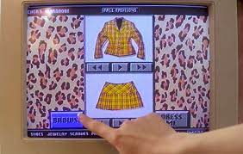

Слика 1: Комјутерот кој и помага на Шер да се облече секојдневно, од филмот “Clueless”.

Со „Модна Пријателка“ можете да живеете како карактерот Шер, да се чувствувате како да го живеете луксузот на врвните лица од општеството на Беверли Хилс.

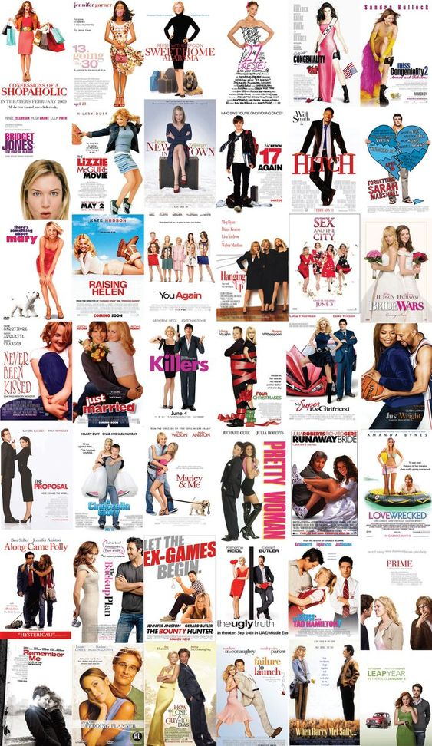Естетика

Изгледот на страната е инспириран од раните 2000-ти години, кои доесга ни дале најлуда и најкреаивна мода. Нападната женственост и обилното користење на розевата боја доаѓаат од типичните chick-flick филмови како: Mean Girls, Clueless, Charlie’s Angels, Legally Blonde, The Devil Wears Prada, 13 going on 30, Freaky Friday итн. Комбинацијата на едноставните елементи користени за создавање на веб-страната и нежната розева користена како примарна боја на веб-страната ни дава забавна и модерна авантура со модата и технологијата.

Слика 2: Колаж со примери од лево-наведените филмови, од корисникот Starfield Library на Pinterest.

Мени

Менито е создадено од три дела:

* 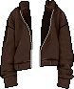Closet: кој се состои од модел и различни категории облека. Прозорецот е поделен на дванаесет еднакви колони од кои три се користат за да го прикажат моделот(види слика 3.1), шест се за да ја претставиме облеката која се користи за моделот и останатите се користат како празен простор помеѓу елементите. Во прототипот користиме само еден вид на модел за брзо изработување на веб-страната, но во следните верзии ќе се додаде кориснички сметки каде ќе може корисникот во процесот на креирање сметка да избере свој модел. Со помош на класите ‘containers’ на Bootstrap секое парче облека има мал квадратен простор каде може да биде претставен пред корисникот. Одкога ќе биде селектирана облеката што ја сакаме ќе може да биде зачувана и ќе има бројач кој ќе брои колку пати било носено секое парче. Во овој дел од веб-сајтот можеме во стил на dress-up игра да одлучиме што ќе носиме на следното интервју за работа, на училиште или на прошетка.

Слика 3.1: Модел, од Everskies



Слика 3.4: Пример за коса, од Everskies

Слика 3.3: Пример за облека, од Everskies

Слика 3.2: Пример за облека, од Everskies

* Laundry Basket: Животот мине брзо, затоа е тешко да се припазуваат малите работи како редовно чистење на шпоретот, бришење прозорци pa дури и перење алишта. Затоа го имаме табот Laundry Basket. Овој дел од менито ќе биде тесно поврзан со првиот (Closet), такашто бројачот ќе брои колку пати било носено парчето; и со тоа ќе ти ги покажува сите носени парчиња кои им е време да се исперат. Прозорецот ќе содржи табела која ќе изгледа исто како погоре наведената која ја содржи сета облека во ормарот. Со копчето ‘wash’, корисникот ќе може да ја информира страната дека ги испрал алиштата и тие можат пак да бидат облечени. Ако корисникот се обиде да облече нешто што било долго време носено а не исперано тогаш ќе му се појави прозорче кое ќе го предупреди дека парчето што го сака не е чисто и дека има ризик за непријатност во носењето...
* Blog and Shop: Во овој дел корисникот може да ги споделува своите мислења за светот на модата, да ги споделува своите дигитални креации наспроти своите креации во реалноста и да биде упатен кон продавници каде може да си го обнови ормарот.

Кориснички интерфејс

За овој прототип избрав да ја направам страната без сервер за побрз, поефикасн и поефтин начин на изработка. Страната ги зачувува податоците на две места:

* 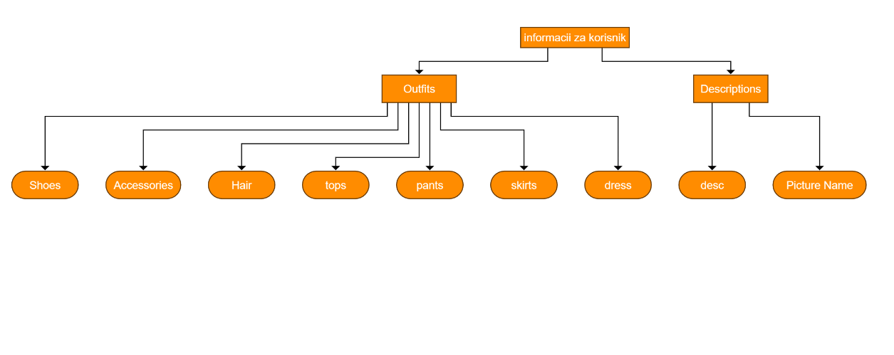Податоци за корисникот – се запошани во локална меморија кај пребарувачот на корисникот. Овие податоци ги чуваат нашите алишта, колку пати биле носени, нивниот опис, блоговите на корисникот итн.

Слика 4.1: График за тоа како планирав да биде изработен делот со податоците од корисникот, направен со yEd Live

* Податоци за веб-страната – се зачувани директно во веб-страната како објект. Овие податоци се користат наместо датабаза поради тоа што немаме сервер.Тука се зачувани информации поврзани со облеката, пример: име на облеката, слика од облеката, специфични карактеристики за таа облека итн.

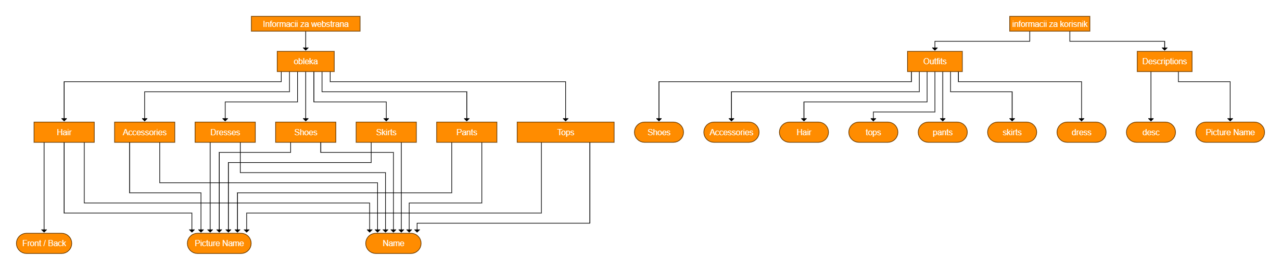

Слика 4.1: График за тоа како планирам да биде изработен делот со податоците од вебстраната, направен со yEd Liv

Решение

Одржување сервер е скапо, со трошоци за статичка адреса, домејн, физички да се има тој сервер и постојаното следење дали работи се како што треба, за мене ова се е доста измачувачко и непотребно за нешто што сеуште е прототип. Но иаку веб-страната е без сервер, сепак сакав да може да се отвори од било кој уред со еден линк и да може да функционира се што треба за да се реализира дел од мојата визија. Затоа со препорака од мои соученици, го најдов GitHub pages. Се користи такашто се пркачува кодот од страната во вид на складиште во GitHub, потоа GitHub го зема кодот од складиштето, го обработува, го става на нивните сервери и ни доделува посебен под-домејн каде можеме да пристапиме кон нашата креација. Мојот под-домејн е: danielajovanova.github.io.